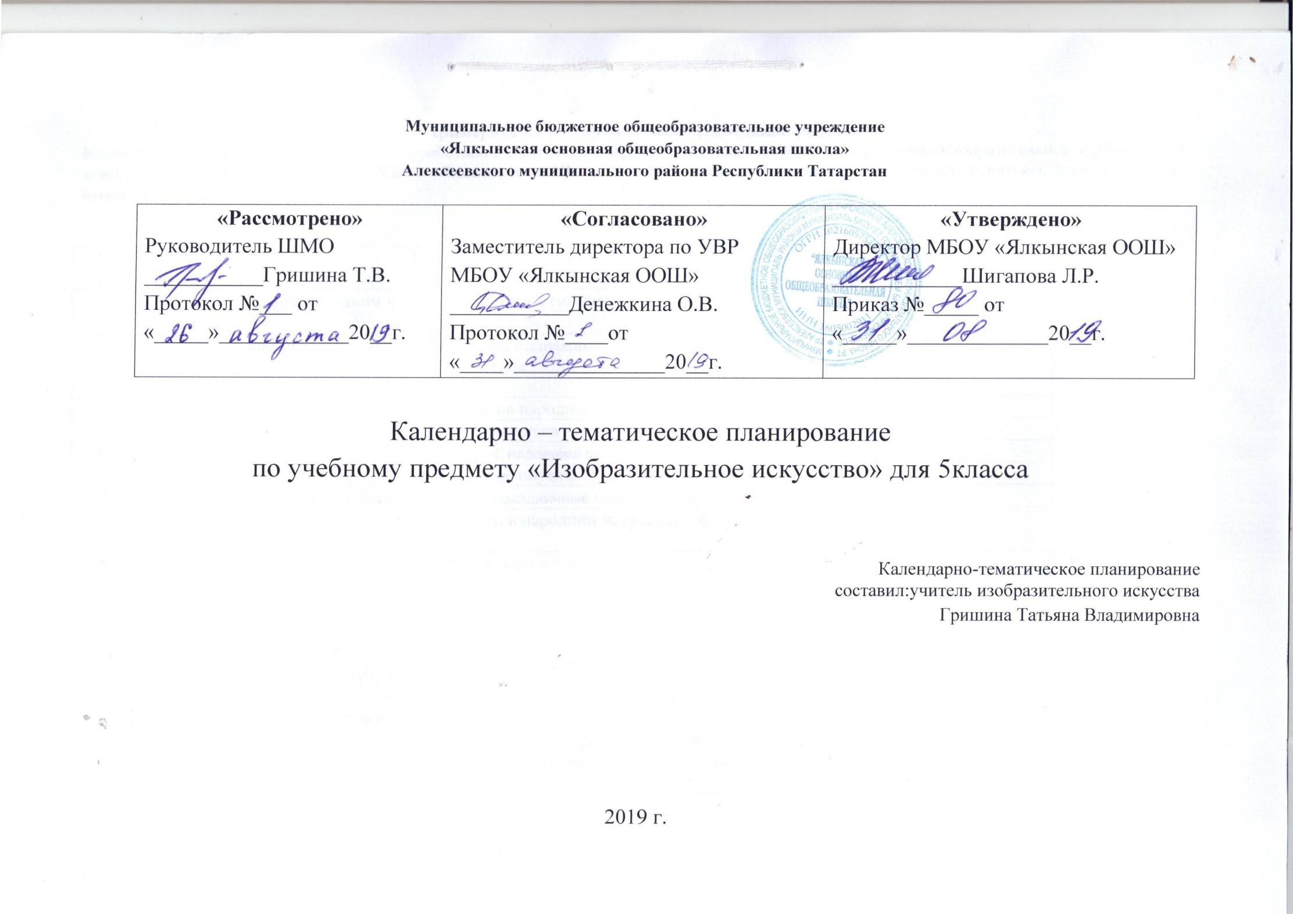
Примерное календарно-тематическое планирование
Календарно-тематическое планирование разработано в соответствии с рабочей программой учебного предмета «Изобразительное искусство» 5-7
классы. На основании учебного плана МБОУ «Ялкынская ООШ» на 2019-2020 учебный год на изучение изобразительного искусства в 5 классе
отводится 1 час в неделю.

№ п/п | Тема урока | Количество часов | Дата по плану | Дата по факту
1 | Древние образы в народном искусстве. Основные символы татарских узоров | 1
2 | Убранство русской избы. | 1
3 | Внутренний мир русской избы. Резьба в декоре Республики Татарстан.  Татарская изба как часть региональной архитектуры. | 1
4 | Конструкция и декор предметов народного быта | 1
5 | Русская народная вышивка | 1
6 | Народный праздничный костюм. Татарский народный праздничный костюм | 1
7 | Народные праздничные обряды | 2
8 | Народные праздничные обряды. Народные праздничные гулянья в Татарстане. | 2
Связь времен в народном искусстве – 8 часов (2 четверть)

9 | Древние образы в современных народных игрушках | 1
10 | Искусство Гжели | 1
11 | Городецкая роспись | 1
12 | Хохлома | 1
13 | Жостово (роспись по металлу) | 1
14 | Щепа. Роспись по лубу и дереву. Тиснение и резьба по бересте | 1
15 | Роль народных художественных промыслов в современной жизни. Художественные промыслы РТ. | 2
16 | Роль народных художественных промыслов в современной жизни | 2
Декор – человек, общество, время – 12 часов (3 четверть)

17 | Зачем людям украшения | 2
18 | Зачем людям украшения. Украшения РТ. | 2
19 | Роль декоративного искусства в жизни древнего общества | 2
20 | Роль декоративного искусства в жизни древнего общества | 2
21 | Одежда «говорит» о человеке | 3
22 | Продолжение темы. Одежда «говорит» о человеке | 3
23 | Завершение темы. Одежда «говорит» о человеке | 3
24 | О чём рассказывают гербы и эмблемы | 2
25 | О чём рассказывают гербы и эмблемы. Герб Татарстана. Герб Алексеевского района. | 2
26 | Роль декоративного искусства в жизни человека и общества | 3
27 | Роль декоративного искусства в жизни человека и общества. Декоративное искусство РТ. | 3
28 | Роль декоративного искусства в жизни человека и общества. | 3
Декоративное искусство в современном мире – 7 часов (4 четверть)

29 | Современное выставочное искусство | 3
30 | Современное выставочное искусство | 3
31 | Современное выставочное искусство в РТ. | 3
32 | Ты сам – мастер | 4
33 | Продолжение работы. Ты сам – мастер | 4
34 | Ты сам – мастер. (продолжение работы) | 4
35 | Завершение. Ты сам – мастер. | 4

Лист изменений в календарно - тематическом планировании по изобразительному искусству для 5 класса
№ записи | Дата | Изменения, внесенные в КТП | Причина | Согласование с зам. директора по учебной работе

